Сынып сағаттың тақырыбы:
«Ауғанстан- журектегі жара»

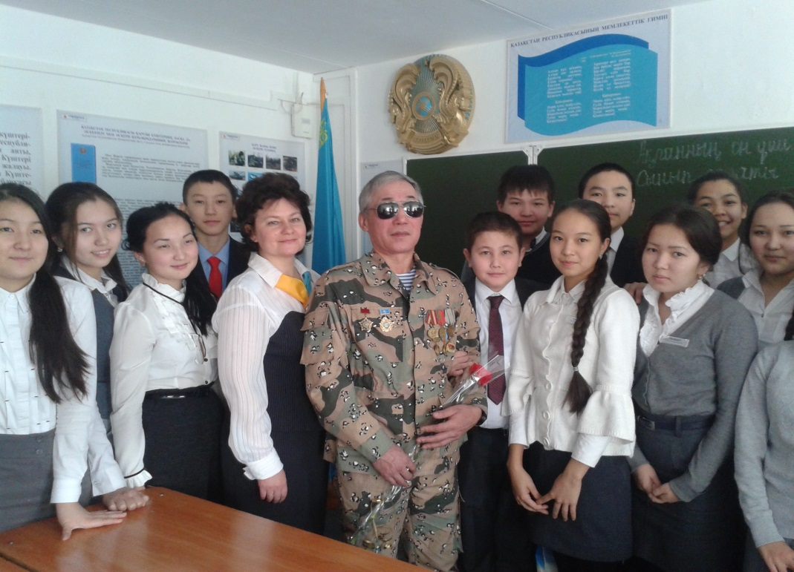

Сынып жетекші: Баильдинова Д.С.
Өткізілген күні: 13.02.2014ж

Павлодар, 2014 жыл
Ауғанстан- журектегі жара
Сынып: 8 «Қ»
Тәрбие сағаты: «Ауғаныстан- журектегі жара»
Мақсаты: Өз Отанына шексіз берілген, патриоттық рухы жоғары, қайсар жауынгер ағалар ерлігін үлгі ету. Ауған соғысында опат болған рухына тағзым етуге, есімдерін қастерлеуге тәрбиелеу.
Білімділігі: Ауған оқиғасының тарихи мағынасын ашып, оқушыларға түсіндіру.
“Ауған соғысы” – жайлы тереңірек біліп тану, соғыс ардагерлерінен мәлімет алу.
Тәрбиелік: Тәуелсіздік жолында күрескен аға-апаларымыздың ерлігін кейінгі ұрпаққа үлгі ете отырып, оқушыларды ұлтжандылыққа, отанын сүюге тәрбиелеу.
Әдісі: еске алу сабағы
Зарина: Армысыздар қымбатты ұстаздар, оқушылар және бүгінгі кездесуіміздің аса құрметті қонақтары! Бүгінгі кезде Ұлы Отан соғысының жеңісі туралы жиі айтамыз да өкінішке орай тағы бір соғыс жайлы ұмытамыз. 1979 жылы 25 желтоқсанда басталды. 1989 жылы 15 ақпанда аяқталды. Кеңес әскерлерінің Ауған жерінен шығарылғанына 25 жыл толуына байланысты сынып сағатына жиналдық.
Зарина Ауған соғысында қаза тапқан батыр ағаларымызды орнымыздан тұрып 1 минут үнсіздікпен еске алуыңызды сұраймыз!
Айым: 10 жыл бойы байтақ елдің тыныштығын бұзып, бұл дүниеден бейхабар періштедей жаны пәк сәбилердің шырылын шыңыруға шым батырған Ауғанстандағы сұрапыл соғыс 9 жыл 10 айға созылды.
Мирхат: 1989 жылы, Ақпан айының 15-де талай аналарды перзеттерден айырған, мыңдаған жерлес бауырларымыз қаза тапқан қасіретті де, қайғылы да «Ауған соғысы» аяқталды. Жылдар өткенімен жауынгерлеріміздің өшпес ерлігі ел есінде сақталуда.
Айгерім: 1098 павлодарлықтар Ауғанстанда әскери қызмет атқарды. Онда 36 павлодарлық қаза тапты. Дегенмен, олар өз Отанында жерленді. Батырлығы мен ерлігі үшін 269 павлодарлық жауынгерлік ордендер және медальдермен марапатталды. Кеңес Одағының Батыры Атағына, Қызыл Алау орденімен Қызыл Жұлдыз орденінің игері – 26 павлодарлық, оның ішінде сегізі мерт болғаннан кейін алды.
Мұғалім: Бүгін бізбен бірге ауғандық ардагері қатысуда. Отан қорғауда аянбай ерлік көрсеткен асыл азаматтың алдында бәріміз де бас иеміз! Қоғамда өзіндік қолтаңбасы бар Бердиев Арғынғали Орзынбетович өз өмірінен жастарға үлгі боларлықтай, көп сыр шертті. Өмірдің сан тосқауыл жолынан өткен, қиындыққа мойымай, нағыз ер азаматқа тән төзімділік көрсете білген, осы ағамызға бәріміз де сүйсіндік!
Сөз ауған ардагері Арғынғали Орзынбетовичке беріледі.
Құрметті Арғынғали Орзынбетович рұқсат болса, біздің оқушылар сіздерге өздеріне қызықты сұрақтарын қойғысы келеді.
Құттықтау сөзі: № 20 мектеп – лицейінің директоры Топанова Г.Т. беріледі.
Қорытынды сөз: Құрметті қонақтарымызға оқушылар өздерінің жылы лебіз, тілектерін айтты.
Жүргізуші (Диана)
Сол Ауғанда талай досты жерледік
Қарлы шыңға күн түн демей өрледік
Сұрапылда ерледік те шерледік
Намыс туын қолдан бірақ бермедік

№ 20 мектеп – лицейі

